**Guía C.A.P. Tecnología – 1er año**

***Creación de Blog:***

1. Ingresar en [www.google.com](http://www.google.com)
2. Una vez allí, dirígete al sector superior/derecho de la pantalla. Allí deben hacer click en los 9 puntos al lado de la imagen del mail.

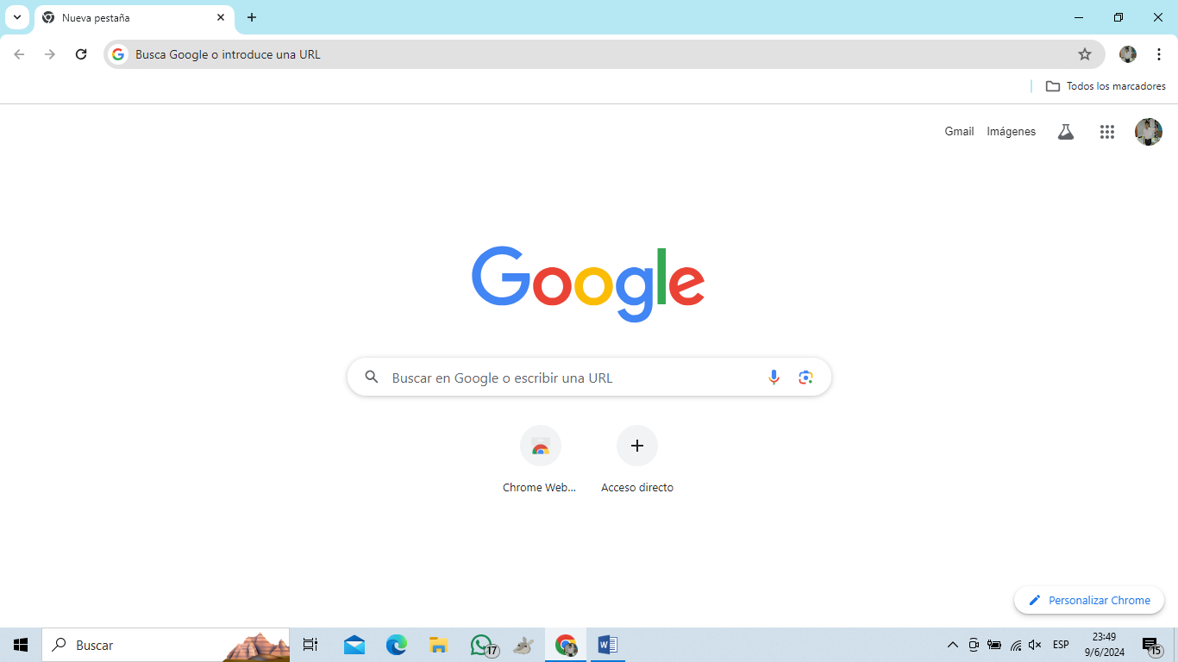

1. Allí se desplegará un menú de opciones, entre las cuales deberemos buscar la aplicación Blogger.

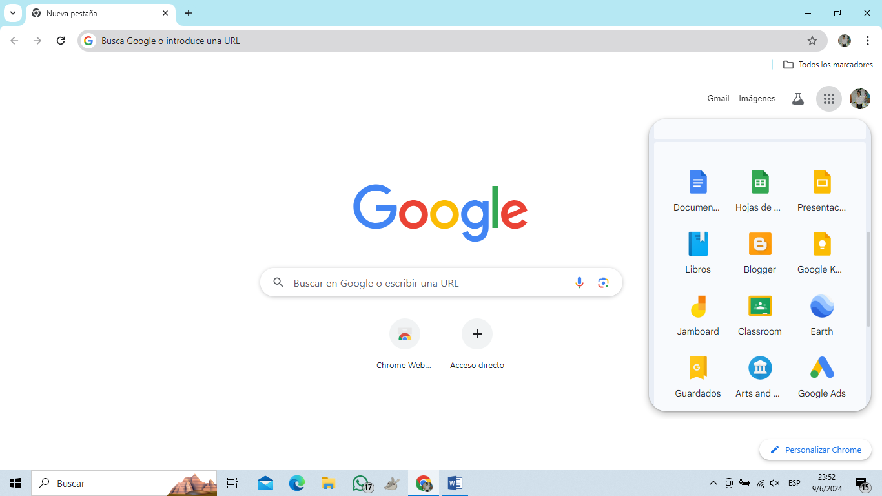

1. Allí deberá seguir las opciones para comenzar con la creación de su blog. Elegir el nombre del blog (como se llamara tu pagina web). También elegir la url (dirección de acceso)

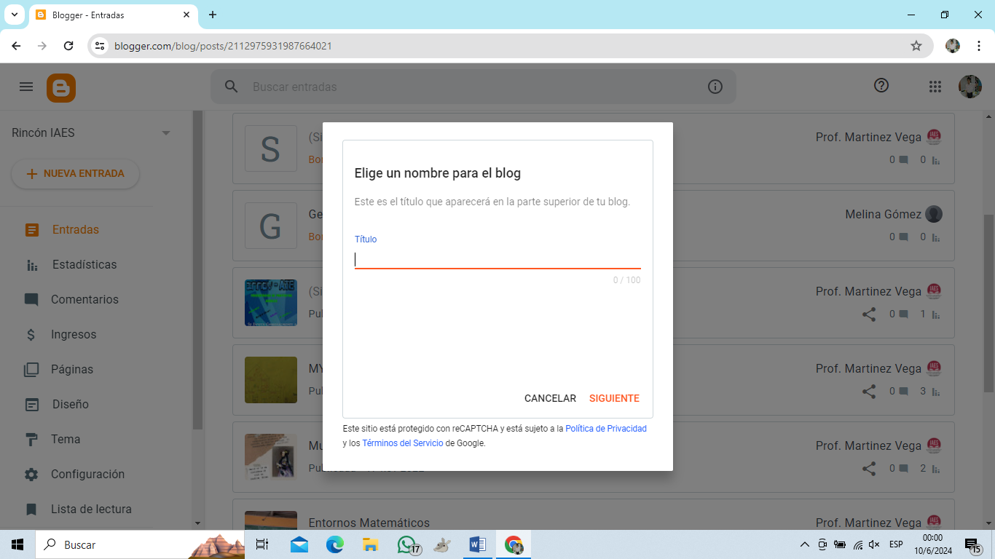

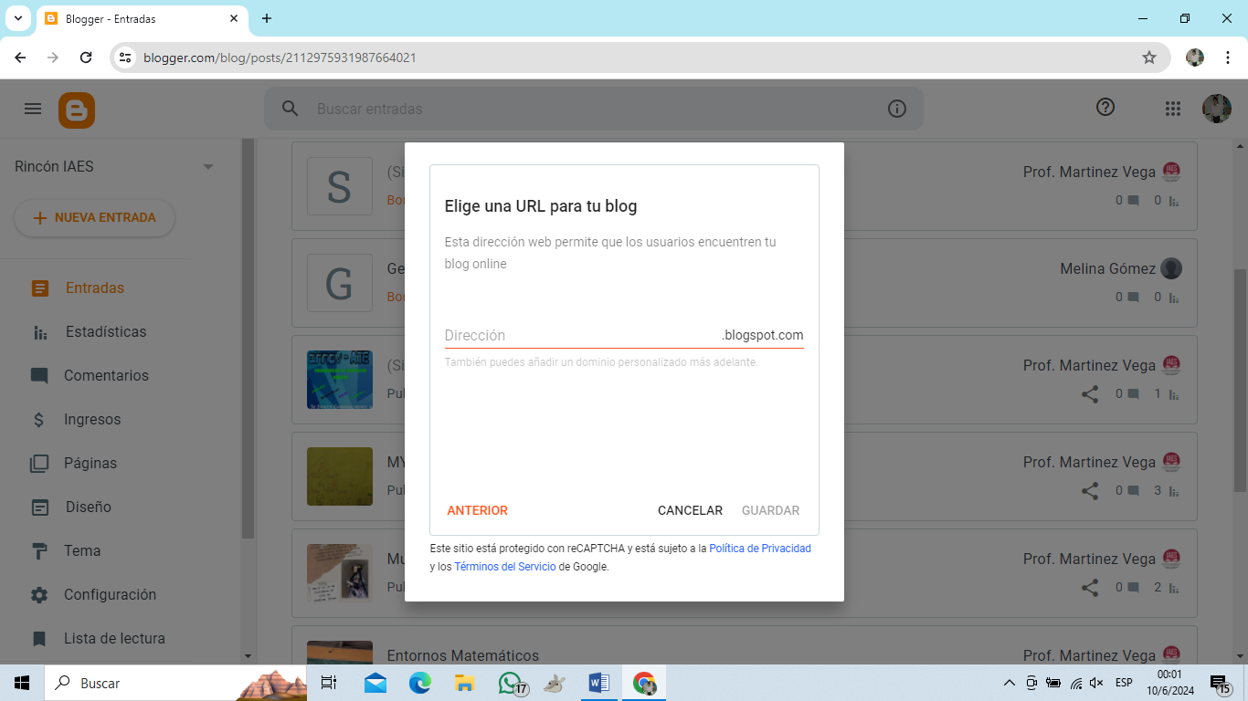

1. Una vez logres crear tu blog, ingresaras a la página principal de tu nuevo sitio web. Allí, seleccionaras la opción nueva entrada para publicar tu primer post.

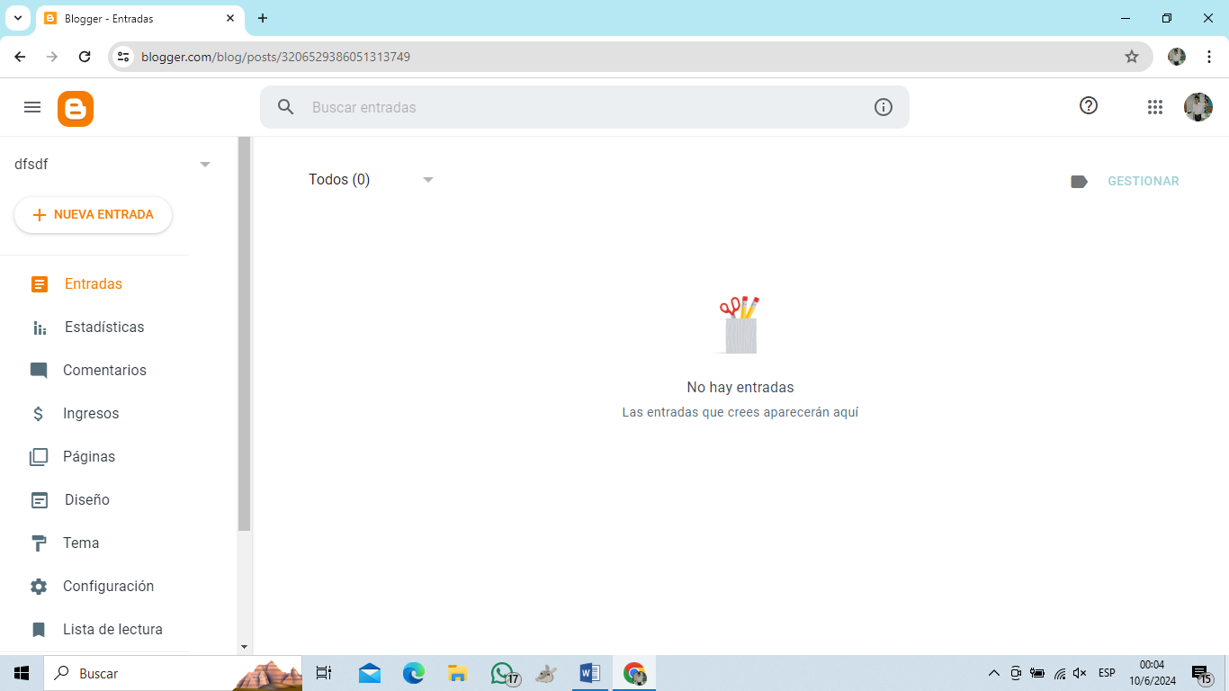

1. Se abrirá el entorno de creación, similar al entorno de Word. Una vez que escriban la información que desea compartir y agreguen las imágenes deberán dar click en publicar.

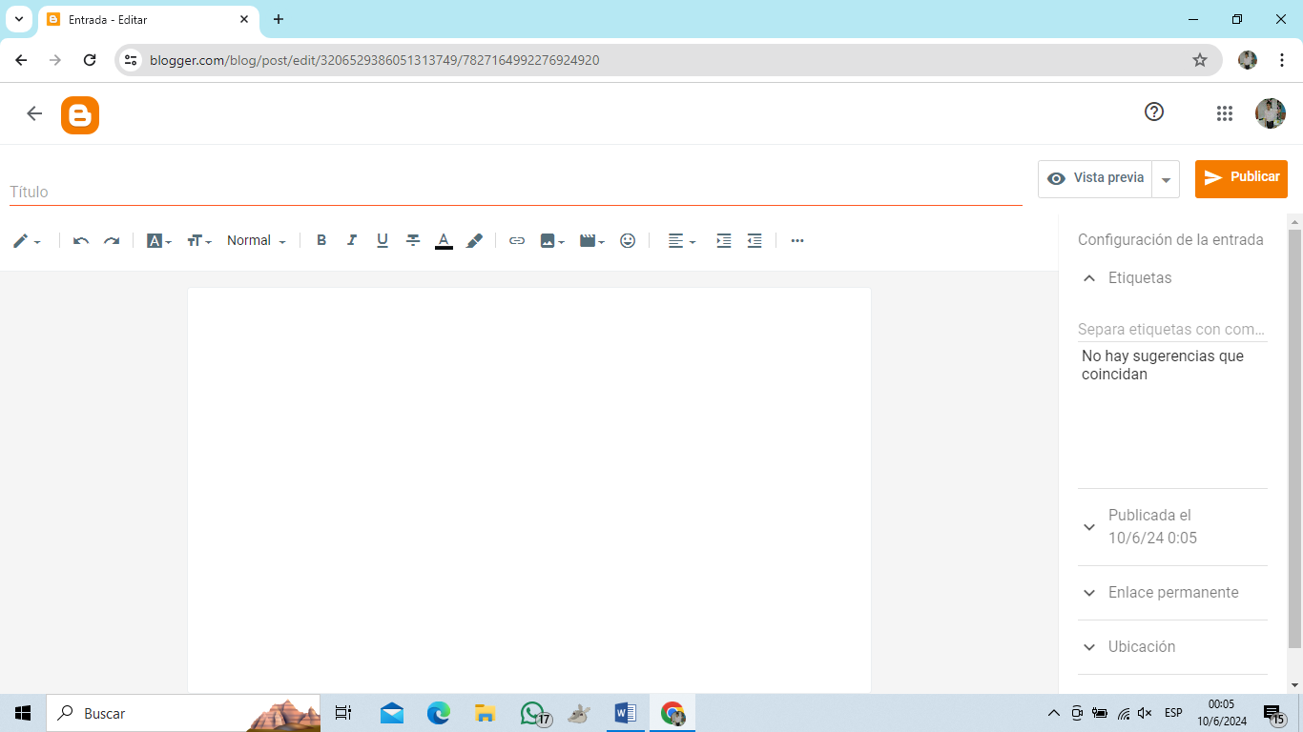

1. Para ver como quedo la publicación deben regresar a la página inicial, y en el menú de la izquierda donde se encontraba la opción “nueva entrada”, podrán encontrar la opción ver blog.

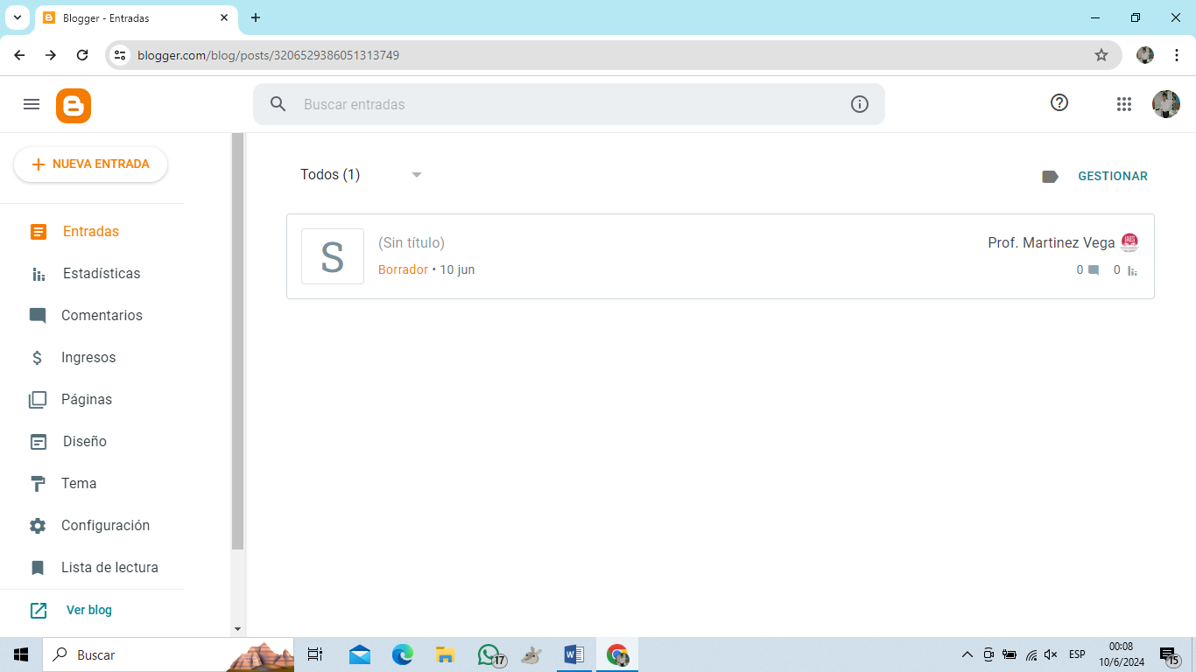

Aquí aparecerán sus posteos o entradas creadas.

1. Prueben mejorar la imagen de su blog modificando su estructura, en la opción “tema” del menú de la izquierda.